DB-AQD 汽车安全带保护体验装置
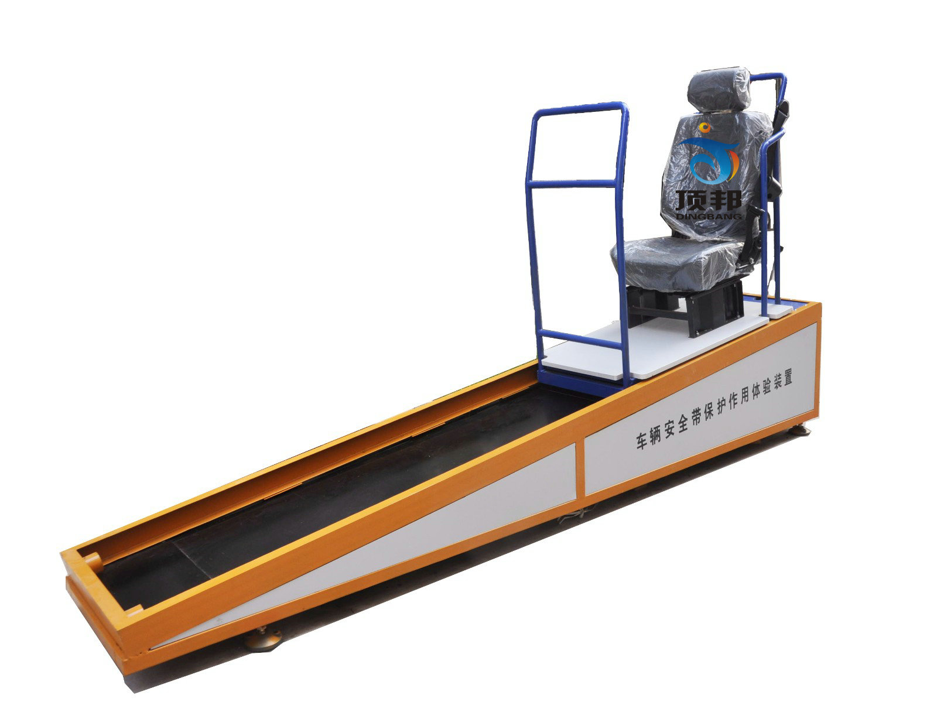
(参考图)
功能描述:
本车辆安全带保护作用体验设备模拟在真实车辆发生碰撞时，安全带对驾驶员和乘车人员的保护作用。安全带的主要作用便是约束乘车人员在原始的座位上，避免乘车人员飞离座位而引起更大的伤害。当体验者在设备上从既定高度上沿轨道滑下，用人体自身重力所产生加速度去模拟车辆碰撞过程。使体验者能够直观、感性地了解在车辆发生碰撞时安全带的保护作用及系带安全带的必要性。
汽车安全带保护体验装置包括：三点式安全带、安全带固定柱、座椅、滑车、滑轮、轨道、锁止装置、碰撞缓冲橡胶块、支架：本设备模拟的车辆撞击时速为8KM/H,整体采用经过精确物理计算的斜坡式机构,斜坡上固定有汽车座椅的滑车由于重力作用而加速向下滑行,在斜坡的末端碰撞到固定挡块后立即停止,同时安全带自动张紧,将体验者约束在座椅上对人体形成安全保护.其优点是:效果真实,安全可靠,操作便捷,实用灵活,科技含量高.

